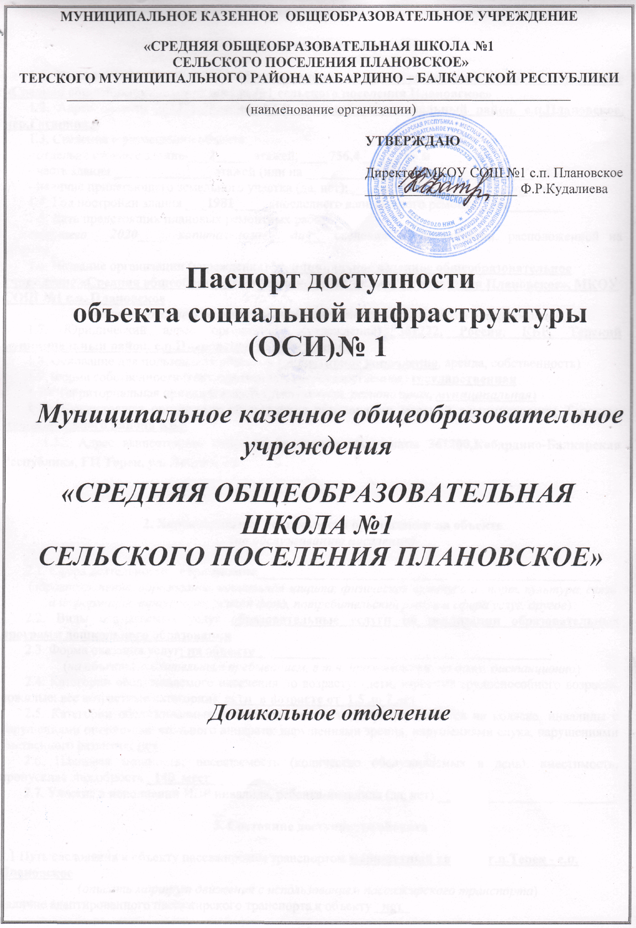

1. Общие сведения об объекте

1.1. Наименование (вид) объекта Муниципальное казенное общеобразовательное учреждение «Средняя общеобразовательная школа №1 сельского поселения Плановское»
1.2. Адрес объекта 361222, Россия, КБР, Терский муниципальный район, с.п.Плановское, пер.Гагарина,5
1.3. Сведения о размещении объекта:
- отдельно стоящее здание ___2_____ этажей, ____756,4______ кв.м
- часть здания ______________ этажей (или на _______________ этаже), ___________ кв.м
- наличие прилегающего земельного участка (да, нет); ___да, 5010________________ кв.м
1.4. Год постройки здания ___1981_____, последнего капитального ремонта __да________
1.5. Дата предстоящих плановых ремонтных работ:
текущего __2020____, капитального ___да___ сведения об организации, расположенной на объекте
1.6. Название организации (учреждения) Муниципальное казенное общеобразовательное учреждение «Средняя общеобразовательная школа №1 сельского поселения Плановское», МКОУ СОШ №1 с.п. Плановское
(полное юридическое наименование – согласно Уставу, краткое наименование)
1.7. Юридический адрес организации (учреждения) 361222, Россия, КБР, Терский муниципальный район, с.п.Плановское, пер.Гагарина,5
1.8. Основание для пользования объектом (оперативное управление, аренда, собственность)
1.9. Форма собственности (государственная, негосударственная) государственная
1.10. Территориальная принадлежность (федеральная, региональная, муниципальная)
1.11. Вышестоящая организация Управление образования местной администрации Терского муниципального района КБР
1.12. Адрес вышестоящей организации, другие координаты 361200,Кабардино-Балкарская Республика, ГП Терек, ул. Ленина, 15.

2. Характеристика деятельности организации на объекте
(по обслуживанию населения)

2.1. Сфера деятельности _образование__________________________________________________
(здравоохранение, образование, социальная защита, физическая культура и спорт, культура, связь и информация, транспорт, жилой фонд, потребительский рынок и сфера услуг, другое)
2.2. Виды оказываемых услуг образовательные услуги по реализации образовательных программ дошкольного образования
2.3. Форма оказания услуг: на объекте___________________________________________
(на объекте, с длительным пребыванием, в т.ч. проживанием, на дому, дистанционно)
2.4. Категории обслуживаемого населения по возрасту: (дети, взрослые трудоспособного возраста, пожилые; все возрастные категории): дети в возрасте от 1,5 до 7 лет
2.5. Категории обслуживаемых инвалидов: инвалиды, передвигающиеся на коляске, инвалиды с нарушениями опорно-двигательного аппарата; нарушениями зрения, нарушениями слуха, нарушениями умственного развития: нет
2.6. Плановая мощность: посещаемость (количество обслуживаемых в день), вместимость, пропускная способность _140 мест_______
2.7. Участие в исполнении ИПР инвалида, ребенка-инвалида (да, нет) ___нет____________________

3. Состояние доступности объекта

3.1 Путь следования к объекту пассажирским транспортом маршрутный автобус г.п.Терек - с.п. Плановское
(описать маршрут движения с использованием пассажирского транспорта)
наличие адаптированного пассажирского транспорта к объекту _нет_
3.2 Путь к объекту от ближайшей остановки пассажирского транспорта:
3.2.1. расстояние до объекта от остановки транспорта ___50____________ м
3.2.2. время движения (пешком) ______3_____________ мин
3.2.3. наличие выделенного от проезжей части пешеходного пути (да, нет) _____ да _____,
3.2.4. Перекрестки: нерегулируемые; регулируемые, со звуковой сигнализацией, таймером; нет
3.2.5. Информация на пути следования к объекту: акустическая, тактильная, визуальная; нет
3.2.6. Перепады высоты на пути: нет
Их обустройство для инвалидов на коляске: да, нет
3.3. Организация доступности объекта для инвалидов – форма обслуживания*

№ | Категория инвалидов  (вид нарушения) | Вариант организации доступности объекта  (формы обслуживания)*
 | Все категории инвалидов и МГН | ДУ
1 | в том числе инвалиды:
2 | передвигающиеся на креслах-колясках | ДУ
3 | с нарушениями опорно-двигательного аппарата | ДУ
4 | с нарушениями зрения | ДУ
5 | с нарушениями слуха | ДУ
6 | с нарушениями умственного развития | ДУ
* - указывается один из вариантов: «А», «Б», «ДУ», «ВНД»

3.4 Состояние доступности основных структурно-функциональных зон

№ | Основные структурно-функциональные зоны | Состояние доступности, в том числе для основных категорий инвалидов**
1 | Территория, прилегающая к зданию (участок) | ДП-В
2 | Вход (входы) в здание | ДЧ-И(Г,У)
3 | Путь (пути) движения внутри здания (в т.ч. пути эвакуации) | ВН-Д
4 | Зона целевого назначения здания (целевого посещения объекта) | ВН-Д
5 | Санитарно-гигиенические помещения | ВН-Д
6 | Система информации и связи (на всех зонах) | ВН-Д
7 | Пути движения к объекту (от остановки транспорта) | ВН-Д
** Указывается:
ДП-В - доступно полностью всем; ДП-И (К, О, С, Г, У) – доступно полностью избирательно (указать категории инвалидов); ДЧ-В - доступно частично всем; ДЧ-И (К, О, С, Г, У) – доступно частично избирательно (указать категории инвалидов); ДУ - доступно условно, ВНД – временно недоступно

3.5. Итоговое заключение о состоянии доступности ОСИ:

4. Управленческое решение

4.1. Рекомендации по адаптации основных структурных элементов объекта

№ | Основные структурно-функциональные зоны объекта | Рекомендации по адаптации объекта  (вид работы)*
1 | Территория, прилегающая к зданию (участок) | Капитальный ремонт
2 | Вход (входы) в здание | Капитальный ремонт
3 | Путь (пути) движения внутри здания (в т.ч. пути эвакуации) | Текущий ремонт
4 | Зона целевого назначения здания (целевого посещения объекта)
5 | Санитарно-гигиенические помещения | Капитальный ремонт
6 | Система информации на объекте (на всех зонах)
7 | Пути движения к объекту (от остановки транспорта)
8 | Все зоны и участки
*- указывается один из вариантов (видов работ): не нуждается; ремонт (текущий, капитальный); индивидуальное решение с ТСР; технические решения невозможны – организация альтернативной формы обслуживания
4.2. Период проведения работ __2016– 2020г.г.__________________________
в рамках исполнения _________________по плану__________
(указывается наименование документа: программы, плана)
4.3. Ожидаемый результат (по состоянию доступности) после выполнения работ по адаптации ________
_____станет доступной
Оценка результата исполнения программы, плана (по состоянию доступности) доступно частично избирательно (С, Г, У)

4.4. Для принятия решения требуется, не требуется (нужное подчеркнуть):
Согласование ____требуется
Имеется заключение уполномоченной организации о состоянии доступности объекта ________________
________________________________
(наименование документа и выдавшей его организации, дата), прилагается
4.5. Информация размещена (обновлена) на Карте доступности субъекта РФ дата_________
_________________________________________________________
(наименование сайта, портала)

5. Особые отметки

Паспорт сформирован на основании:

1. Анкеты (информации об объекте) от «___» ______ 20 г.,
2. Акта обследования объекта: № акта _1_ от «____» ___ 20___ г.
3. Решения Комиссии от «____» ____ 20___ г.

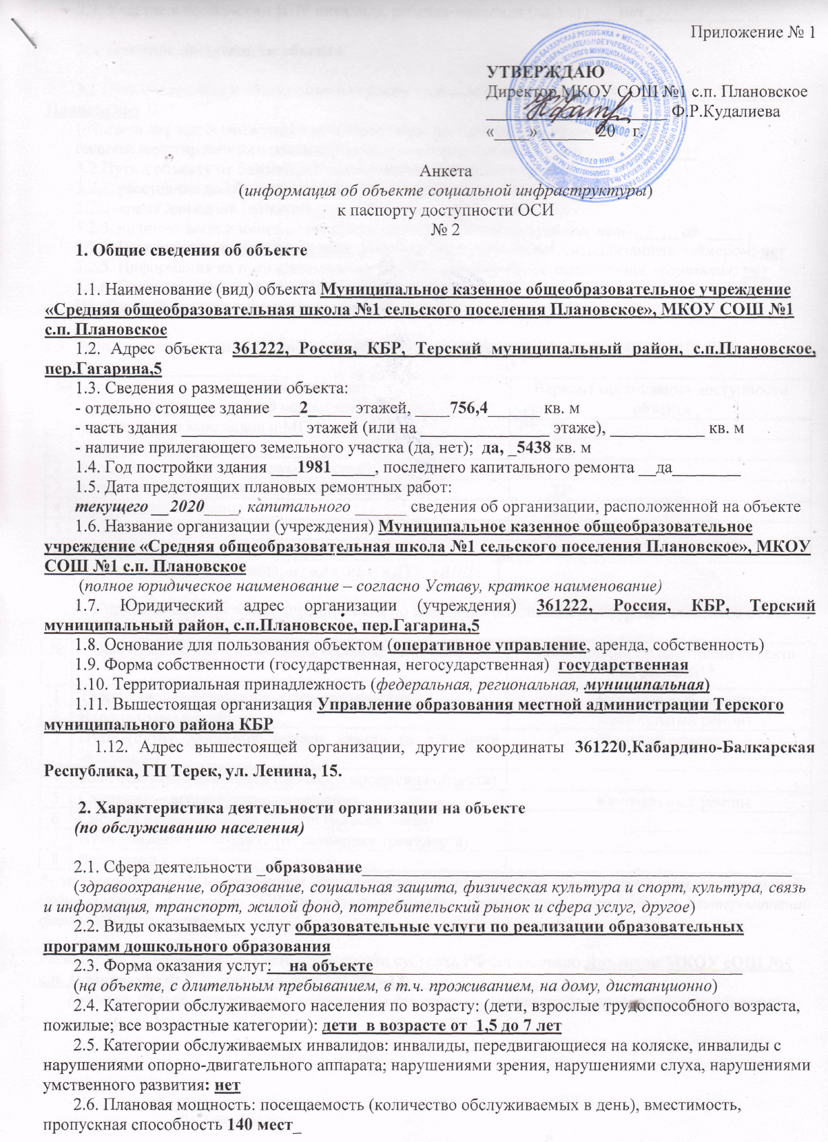

2.7. Участие в исполнении ИПР инвалида, ребенка-инвалида (да, нет) ___нет____________________

3. Состояние доступности объекта

3.1 Путь следования к объекту пассажирским транспортом маршрутный автобус г.п. Терек-с.п. Плановское
(описать маршрут движения с использованием пассажирского транспорта)
наличие адаптированного пассажирского транспорта к объекту _ нет_____________
3.2 Путь к объекту от ближайшей остановки пассажирского транспорта:
3.2.1. расстояние до объекта от остановки транспорта ___50 м
3.2.2. время движения (пешком) ______3_____________ мин
3.2.3. наличие выделенного от проезжей части пешеходного пути (да, нет) _____ да _____,
3.2.4. Перекрестки: нерегулируемые; регулируемые, со звуковой сигнализацией, таймером; нет
3.2.5. Информация на пути следования к объекту: акустическая, тактильная, визуальная; нет
3.2.6. Перепады высоты на пути: есть, нет
Их обустройство для инвалидов на коляске: да,нет

3.3. Вариант организации доступности ОСИ (формы обслуживания)* с учетом СП 35-101-2001

№ | Категория инвалидов  (вид нарушения) | Вариант организации доступности объекта
1 | Все категории инвалидов и МГН | ДУ
 | в том числе инвалиды:
2 | передвигающиеся на креслах-колясках | ДУ
3 | с нарушениями опорно-двигательного аппарата | ДУ
4 | с нарушениями зрения | ДУ
5 | с нарушениями слуха | ДУ
6 | с нарушениями умственного развития | ДУ
* - указывается один из вариантов: «А», «Б», «ДУ», «ВНД»

4. Управленческое решение (предложения по адаптации основных структурных элементов объекта)

№ | Основные структурно-функциональные зоны объекта | Рекомендации по адаптации объекта  (вид работы)*
1 | Территория, прилегающая к зданию (участок) | Капитальный ремонт
2 | Вход (входы) в здание | Капитальный ремонт
3 | Путь (пути) движения внутри здания (в т.ч. пути эвакуации) | Текущий ремонт
4 | Зона целевого назначения (целевого посещения объекта)
5 | Санитарно-гигиенические помещения | Капитальный ремонт
6 | Система информации на объекте (на всех зонах)
7 | Пути движения к объекту (от остановки транспорта)
8 | Все зоны и участки
*- указывается один из вариантов (видов работ): не нуждается; ремонт (текущий, капитальный); индивидуальное решение с ТСР; технические решения невозможны – организация альтернативной формы обслуживания

Размещение информации на Карте доступности субъекта РФ согласовано Директор МКОУ сОШ №1 с.п. Плановское Ф.Р.Кудалиева, 8(8632) 75-6-12_______________________
(подпись, Ф.И.О., должность; координаты для связи уполномоченного представителя объекта)
Приложение № 2
УТВЕРЖДАЮ

Руководитель органа местного
самоуправления (зам. по соц. вопросам)
_________________________________
«____» __февраля_ 2017г.

Акт обследования
объекта социальной инфраструктуры
к паспорту доступности ОСИ
№ 1

___________________________________________________  (наименование территориального образования субъекта РФ) | «____» __________ 20__ г.

1. Общие сведения об объекте
1.1. Наименование (вид) объекта Муниципальное казенное общеобразовательное учреждение «Средняя общеобразовательная школа №1 сельского поселения Плановское», МКОУ СОШ №1 с.п. Плановское
1.2. Адрес объекта361222, Россия, КБР, Терский муниципальный район, с.п.Плановское, пер.Гагарина,5
1.3. Сведения о размещении объекта:
- отдельно стоящее здание ___2____ этажей, _____756,4_______ кв.м
- часть здания __________ этажей (или на ___________ этаже), _________ кв.м
- наличие прилегающего земельного участка (да, нет); _да, ___5438____ кв.м
1.4. Год постройки здания __1981__, последнего капитального ремонта текущего __2014__, капитального ___нет___
1.5. Дата предстоящих плановых ремонтных работ: текущего ___2020___, капитального ____________
1.6. Название организации (учреждения), Муниципальное казенное общеобразовательное учреждение «Средняя общеобразовательная школа №1 сельского поселения Плановское», МКОУ СОШ №1 с.п. Плановское
(полное юридическое наименование – согласно Уставу, краткое наименование)
1.7. Юридический адрес организации (учреждения) объекта 361222, Россия, КБР, Терский муниципальный район, с.п.Плановское, пер.Гагарина,5

2. Характеристика деятельности организации на объекте
Дополнительная информация ________________________________________________________________
_________________________________________________________________________________________

3. Состояние доступности объекта
3.1 Путь следования к объекту пассажирским транспортом _ маршрутный автобус г.п. Терек-с.п. Плановское
(описать маршрут движения с использованием пассажирского транспорта)
наличие адаптированного пассажирского транспорта к объекту _ нет
3.2 Путь к объекту от ближайшей остановки пассажирского транспорта:
3.2.1. расстояние до объекта от остановки транспорта ___50_____________ м
3.2.2. время движения (пешком) ______3_____________ мин
3.2.3. наличие выделенного от проезжей части пешеходного пути (да, нет) _____ да _____,
3.2.4. Перекрестки: нерегулируемые; регулируемые, со звуковой сигнализацией, таймером; нет
3.2.5. Информация на пути следования к объекту: акустическая, тактильная, визуальная; нет
3.2.6. Перепады высоты на пути: есть, нет ( бордюр)
Их обустройство для инвалидов на коляске: да, нет

3.3. Вариант организации доступности ОСИ (формы обслуживания)* с учетом СП 35-101-2001

№ | Категория инвалидов  (вид нарушения) | Вариант организации доступности объекта
1 | Все категории инвалидов и МГН | ДУ
 | в том числе инвалиды:
2 | передвигающиеся на креслах-колясках | ДУ
3 | с нарушениями опорно-двигательного аппарата | ДУ
4 | с нарушениями зрения | ДУ
5 | с нарушениями слуха | ДУ
6 | с нарушениями умственного развития | ДУ
* - указывается один из вариантов: «А», «Б», «ДУ», «ВНД»

3.4 Состояние доступности основных структурно-функциональных зон
№ п/п | Основные структурно-функциональные зоны | Состояние доступности, в том числе для основных категорий инвалидов** | Приложение
 |  |  | № на плане | № фото
1 | Территория, прилегающая к зданию (участок) | ДУ
2 | Вход (входы) в здание | ДУ
3 | Путь (пути) движения внутри здания (в т.ч. пути эвакуации) | ДУ
4 | Зона целевого назначения здания (целевого посещения объекта) | ДУ
5 | Санитарно-гигиенические помещения | ДУ
6 | Система информации и связи (на всех зонах) | ДУ
7 | Пути движения к объекту (от остановки транспорта) | ДУ
** Указывается: ДП-В - доступно полностью всем; ДП-И (К, О, С, Г, У) – доступно полностью избирательно (указать категории инвалидов); ДЧ-В - доступно частично всем; ДЧ-И (К, О, С, Г, У) – доступно частично избирательно (указать категории инвалидов); ДУ - доступно условно, ВНД - недоступно
3.5. Итоговое заключение о состоянии доступности ОСИ: МКОУ СОШ №1 с.п. Плановское

4. Управленческое решение (проект)
4.1. Рекомендации по адаптации основных структурных элементов объекта:
№ | Основные структурно-функциональные зоны объекта | Рекомендации по адаптации объекта (вид работы)*
1 | Территория, прилегающая к зданию (участок) | Капитальный ремонт
2 | Вход (входы) в здание | Капитальный ремонт
3 | Путь (пути) движения внутри здания (в т.ч. пути эвакуации) | Текущий ремонт
4 | Зона целевого назначения здания (целевого посещения объекта)
5 | Санитарно-гигиенические помещения | Капитальный ремонт
6 | Система информации на объекте (на всех зонах)
7 | Пути движения к объекту (от остановки транспорта)
8. | Все зоны и участки
*- указывается один из вариантов (видов работ): не нуждается; ремонт (текущий, капитальный); индивидуальное решение с ТСР; технические решения невозможны – организация альтернативной формы обслуживания
4.2. Период проведения работ 2016 – 2020г.г. по мере поступления денежных средств
в рамках исполнения __________плана_______________________________________________________
(указывается наименование документа: программы, плана)
4.3 Ожидаемый результат (по состоянию доступности) после выполнения работ по адаптации станет доступной
Оценка результата исполнения программы, плана (по состоянию доступности) удовлетворительно
4.4. Для принятия решения требуется, не требуется (нужное подчеркнуть):
4.4.1. согласование на Комиссии _____________________________________________________________
(наименование Комиссии по координации деятельности в сфере обеспечения доступной среды жизнедеятельности для инвалидов и других МГН)
4.4.2. согласование работ с надзорными органами (в сфере проектирования и строительства, архитектуры, охраны памятников, другое - указать)
_________________________________________________________________________________________
4.4.3. техническая экспертиза; разработка проектно-сметной документации;
4.4.4. согласование с вышестоящей организацией (собственником объекта);
4.4.5. согласование с общественными организациями инвалидов _________________________________;
4.4.6. другое ______________________________________________________________________________
Имеется заключение уполномоченной организации о состоянии доступности объекта (наименование документа и выдавшей его организации, дата), прилагается ______________________________________
4.7. Информация может быть размещена (обновлена) на Карте доступности субъекта РФ
_____________________________________________________________________
(наименование сайта, портала)
5. Особые отметки
Приложения:
Результаты обследования:
1. Территории, прилегающей к объекту на __ л.
2. Входа (входов) в здание на __ л.
3. Путей движения в здании на__ л.
4. Зоны целевого назначения объекта на __ л.
5. Санитарно-гигиенических помещений на __ л.
6. Системы информации (и связи) на объекте на __ л.
Результаты фотофиксации на объекте ___________________ на__ л.
Поэтажные планы, паспорт БТИ _______________________ на __ л.
Другое (в том числе дополнительная информация о путях движения к объекту) _____________________
_________________________________________________________________________________________
Руководитель рабочей группы
__Директор Ф.Р.Кудалиева _________________
(Должность, Ф.И.О.) (Подпись)
Члены рабочей группы:
Завхоз Р.Х.Шханоков __________________
(Подпись)
Заведующая структурным подразделением Ф.М.Казиева _________________
(Должность, Ф.И.О.) (Подпись)
В том числе:
представители общественных организаций инвалидов
_____________________________________________ _________________
(Должность, Ф.И.О.) (Подпись)
_____________________________________________ _________________
(Должность, Ф.И.О.) (Подпись)
представители организации, расположенной на объекте
_____________________________________________ _________________
(Должность, Ф.И.О.) (Подпись)
_____________________________________________ _________________
(Должность, Ф.И.О.) (Подпись)
Управленческое решение согласовано «____» ____________ 20___ г. (протокол №___________)
Комиссией (название).______________________________________________________________________
_________________________________________________________________________________________

Приложение 1.1
к Акту обследования ОСИ
к паспорту доступности ОСИ
от «___» _______ 20____ г. № ______

I Результаты обследования:

1. Территории, прилегающей к зданию (участка)__прилегающей территории МКОУ ____________
Наименование объекта, адрес Муниципальное казенное общеобразовательное учреждение «Средняя общеобразовательная школа №1 сельского поселения Плановское», МКОУ СОШ №1 с.п. Плановское, 361222, Россия, КБР, Терский муниципальный район, с.п.Плановское, пер.Гагарина,5

№ | Наименование функционально-планировочного элемента | Наличие элемента |  |  | Выявленные нарушения и замечания |  | Работы по адаптации объектов
 |  | есть/ нет | № на плане | № фото | Содержание | Значимо для инвалида  (категория) | Содержание | Виды работ
1.1 | Вход (входы) на территорию | есть |  | 1 | Отсутствие таблички с шрифтом Брайля, тактильных пиктограмм | ДЧ-И (С,Г, У) | Приобретение и установка | ТР
1.2 | Путь (пути) движения на территории | есть |  | 1 | Отсутствие прорезиненной плитки | ДЧ-И (С, Г, У) | может быть выполнено лишь в порядке капитального ремонта или реконструкции. | ТР
1.3 | Лестница (наружная) | есть |  | 2 | Отсутствие  Тактильной ленты и ограничений на ступени | ДЧ-И ( С,Г, У) | Приобретение и установка | ТР
1.4 | Пандус (наружный) | нет |  |  | Отсутствие пандуса | Х | может быть выполнено лишь в порядке капитального ремонта или реконструкции. | КР
1.5 | Автостоянка и парковка | нет |  |  | Отсутствие автостоянки и парковки | ДЧ-И(С, Г, У) | может быть выполнено лишь в порядке капитального ремонта или реконструкции. | Индивидуальное решение с ТСР
1.6 | Общие требования к зоне | Зона 4 «Зона целевого назначения здания (целевого посещения объекта)». |  |  | специально выделенной зоны или участка | ДЧ-И (С, Г, У) | доступность мест целевого назначения объекта и путей движения к ним | Индивидуальное решение с ТСР

II Заключение по зоне:

Наименование структурно-функциональной зоны | Состояние доступности* (к пункту 3.4 Акта обследования ОСИ) | Приложение |  | Рекомендации по адаптации (вид работы)** к пункту 4.1 Акта обследования ОСИ
 |  | № на плане | № фото
Зона 4 «Зона целевого назначения здания (целевого посещения объекта)». | ДЧ-И (С, Г, У) |  | 1,2 | Индивидуальное решение с ТСР
* указывается: ДП-В - доступно полностью всем; ДП-И (К, О, С, Г, У) – доступно полностью избирательно (указать категории инвалидов); ДЧ-В - доступно частично всем; ДЧ-И (К, О, С, Г, У) – доступно частично избирательно (указать категории инвалидов); ДУ - доступно условно, ВНД - недоступно
**указывается один из вариантов: не нуждается; ремонт (текущий, капитальный); индивидуальное решение с ТСР; технические решения невозможны – организация альтернативной формы обслуживания

Комментарий к заключению:_________ ДЧ - И ___(С,Г, У)_____________________________
Приложение1.2.
к Акту обследования ОСИ
к паспорту доступности ОСИ
от «___» ________ 201___ г. № ______

I Результаты обследования:

2. Входа (входов) в здание Муниципальное казенное общеобразовательное учреждение «Средняя общеобразовательная школа №1 сельского поселения Плановское», МКОУ СОШ №1 с.п. Плановское, 361222, Россия, КБР, Терский муниципальный район, с.п.Плановское, пер.Гагарина,5

(Наименование объекта, адрес)

№ п/п | Наименование функционально-планировочного элемента | Наличие элемента |  |  | Выявленные нарушения и замечания |  | Работы по адаптации объектов
 |  | есть/ нет | № на плане | № фото | Содержание | Значимо для инвалида (категория) | Содержание | Виды работ
2.1 | Лестница (наружная) | есть |  | 2 | Отсутствие тактильных пиктограмм | ДЧ-И  ( С,Г, У) | Приобретение и установка | ТР
2.2 | Пандус (наружный) | нет |  |  | Отсутствие пандуса | ДЧ-И (С,Г,У) | может быть выполнено лишь в порядке капитального ремонта или реконструкции. | КР
2.3 | Входная площадка (перед дверью) | есть |  | 2 | Отсутствие прорезиненной плитки, отсутствие  тактильной ленты и ограничений на ступени | ДЧ-И (С,Г, У) | Приобретение и установка | ТР
2.4 | Дверь (входная) | есть |  | 3 |  | ДЧ-И (С, Г, У) | может быть выполнено лишь в порядке капитального ремонта или реконструкции. | КР
2.5 | Тамбур | нет |  |  |  | ДЧ-И (С, Г, У) | может быть выполнено лишь в порядке капитального ремонта или реконструкции. | Индивидуальное решение с ТСР
 | Общие требования к зоне |  |  |  | Отсутствие специально выделенной зоны или участка | ДЧ-И ( С,Г, У) | доступность мест целевого назначения объекта и путей движения к ним | Индивидуальное решение с ТСР

II Заключение по зоне:

Наименование структурно-функциональной зоны | Состояние доступности*(к пункту 3.4 Акта обследования ОСИ) | Приложение |  | Рекомендации по адаптации (вид работы)**к пункту 4.1 Акта обследования ОСИ
 |  | № на плане | № фото
Зона 4 «Зона целевого назначения здания (целевого посещения объекта)». | ДЧ-И ( С,Г, У) |  | 2,3 | Индивидуальное решение с ТСР
* указывается: ДП-В - доступно полностью всем; ДП-И (К, О, С, Г, У) – доступно полностью избирательно (указать категории инвалидов); ДЧ-В - доступно частично всем; ДЧ-И (К, О, С, Г, У) – доступно частично избирательно (указать категории инвалидов); ДУ - доступно условно, ВНД - недоступно
**указывается один из вариантов: не нуждается; ремонт (текущий, капитальный); индивидуальное решение с ТСР; технические решения невозможны – организация альтернативной формы обслуживания
Комментарий к заключению:___________ ДЧ – И ( С,Г, У)_____________________________________
__________________________________________________________________________________________________________________________________________________________________________________
Приложение 3
к Акту обследования ОСИ
к паспорту доступности ОСИ
от «___» __февраля__ 20_17_ г. № ______

I Результаты обследования:
3. Пути (путей) движения внутри здания (в т.ч. путей эвакуации) Муниципальное казенное общеобразовательное учреждение «Средняя общеобразовательная школа №1 сельского поселения Плановское», МКОУ СОШ №1 с.п. Плановское, 361222, Россия, КБР, Терский муниципальный район, с.п.Плановское, пер.Гагарина,5

(наименование объекта, адрес)
№ п/п | Наименование функционально-планировочного элемента | Наличие элемента |  |  | Выявленные нарушения и замечания |  | Работы по адаптации объектов
 |  | есть/ нет | № на плане | № фото | Содержание | Значимо для инвалида (категория) | Содержание | Виды работ
3.1 | Коридор (вестибюль, зона ожидания, галерея, балкон) | есть |  | 4 | Отсутствие тактильных пиктограмм | ДЧ-И  (С, Г, У) | Приобретение и установка | ТР
3.2 | Лестница (внутри здания) | есть |  |  | Отсутствие тактильных пиктограмм, тактильной ленты, ограничений на ступенях, контрастной маркировки ступеней | ДЧ-И  ( С,Г, У) | Приобретение и установка | ТР
3.3 | Пандус (внутри здания) | нет |  |  | нет | все | Может быть выполнено в порядке капитального ремонта | КР
3.4 | Лифт пассажирский (или подъемник) | нет |  |  | нет | все | Может быть выполнено в порядке капитального ремонта | КР
3.5 | Дверь | есть |  |  | Отсутствие тактильных пиктограмм, контрастной маркировки дверных проемов | ДЧ-И  ( С,Г, У) | Приобретение и установка | ТР
3.6 | Пути эвакуации (в т.ч. зоны безопасности) | есть |  |  | Отсутствие тактильных пиктограмм, тактильной ленты | ДЧ-И  (С, Г, У) | Приобретение и установка | ТР
 | Общие требования к зоне | Зона 4 «Зона целевого назначения здания (целевого посещения объекта)». |  |  | Отсутствие специально выделенной зоны или участка | ДЧ-И (С, Г, У) | Приобретение и установка | ТР

II Заключение по зоне:

Наименование структурно-функциональной зоны | Состояние доступности* (к пункту 3.4 Акта обследования ОСИ) | Приложение |  | Рекомендации по адаптации (вид работы)**к пункту 4.1 Акта обследования ОСИ
 |  | № на плане | № фото
Зона 4 «Зона целевого назначения здания (целевого посещения объекта)». | ДЧ-И  ( С,Г, У) |  | 4 | Текущий ремонт
* указывается: ДП-В - доступно полностью всем; ДП-И (К, О, С, Г, У) – доступно полностью избирательно (указать категории инвалидов); ДЧ-В - доступно частично всем; ДЧ-И (К, О, С, Г, У) – доступно частично избирательно (указать категории инвалидов); ДУ - доступно условно, ВНД - недоступно
**указывается один из вариантов: не нуждается; ремонт (текущий, капитальный); индивидуальное решение с ТСР; технические решения невозможны – организация альтернативной формы обслуживания

Комментарий к заключению: ____________ДЧ – И ( С, Г, У)___________________________________

Приложение 4
к Акту обследования ОСИ
к паспорту доступности ОСИ
от «___» _______ 20___ г. № ___

I Результаты обследования:

6. Системы информации на объекте Муниципальное казенное общеобразовательное учреждение «Средняя общеобразовательная школа №1 сельского поселения Плановское», МКОУ СОШ №1 с.п. Плановское, 361222, Россия, КБР, Терский муниципальный район, с.п.Плановское, пер.Гагарина,5
(наименование объекта, адрес)
№ | Наименование функционально-планировочного элемента | Наличие элемента |  |  | Выявленные нарушения и замечания |  | Работы по адаптации объектов
 |  | есть/ нет | № на плане | № фото | Содержание | Значимо для инвалида (категория) | Содержание | Виды работ
6.1 | Визуальные средства | есть |  |  | Отсутствие табличек с шрифтом Брайля | ДЧ-И  (С, Г, У) | Приобретение и установка | ТР
6.2 | Акустические средства | нет |  |  | Отсутствие акустических средств | ДЧ-И  (С, Г, У) | Приобретение и установка | Индивидуальные решения с ТСР
6.3 | Тактильные средства | нет |  |  | Отсутствие тактильных пиктограмм | ДЧ-И  (С, Г, У) | Приобретение и установка | ТР
 | Общие требования к зоне | Зона 4 «Зона целевого назначения здания (целевого посещения объекта)». |  |  | специально выделенной зоны или участка | ДЧ-И  ( С,Г, У) | Доступность мест целевого назначения объекта и путей движения к ним | индивидуальное решение с ТСР

II Заключение по зоне:

Наименование структурно-функциональной зоны | Состояние доступности* (к пункту 3.4 Акта обследования ОСИ) | Приложение |  | Рекомендации по адаптации (вид работы)** к пункту 4.1 Акта обследования ОСИ
 |  | № на плане | № фото
Зона 4 «Зона целевого назначения здания (целевого посещения объекта)». | ДЧ-И  ( С,Г, У) |  |  | Текущий ремонт, Индивидуальное решение с ТСР
* указывается: ДП-В - доступно полностью всем; ДП-И (К, О, С, Г, У) – доступно полностью избирательно (указать категории инвалидов); ДЧ-В - доступно частично всем; ДЧ-И (К, О, С, Г, У) – доступно частично избирательно (указать категории инвалидов); ДУ - доступно условно, ВНД - недоступно
**указывается один из вариантов: не нуждается; ремонт (текущий, капитальный); индивидуальное решение с ТСР; технические решения невозможны – организация альтернативной формы обслуживания

Комментарий к заключению:__________ ДЧ – И ( С, Г, У)_______________________________________

Приложение 5

Адресная программа (план) адаптации объектов социальной инфраструктуры
и обеспечения доступности услуг для инвалидов и других МГН
на территории Муниципальное казенное общеобразовательное учреждение «Средняя общеобразовательная школа №1 сельского поселения Плановское», МКОУ СОШ №1 с.п. Плановское, 361222, Россия, КБР, Терский муниципальный район, с.п.Плановское, пер.Гагарина,5
на ___2019____год
№ | Наименование объекта и название организации, расположенной на объекте | Адрес объекта | № паспорта доступности объекта | Плановые работы |  | Ожидаемый результат (по состоянию доступности)*** | Финансирование |  | Ответственный исполнитель соисполнители | Дата текущего контроля
 |  |  |  | Содержание работ* | Вид** работ |  | Объем, тыс. руб. | Источник
1 | 2 | 3 | 4 | 5 | 6 | 7 | 8 | 9 | 10 | 11
 | Муниципальное казенное общеобразовательное учреждение «Средняя общеобразовательная школа №1 сельского поселения Плановское», МКОУ СОШ №1 с.п. Плановское, | 361222, Россия, КБР, Терский муниципальный район, с.п.Плановское, пер.Гагарина,5 |  | Индивидуальное решение ТСР, текущий ремонт | ТР | ДЧ-И (С, Г, У) |  |  | Директор  Ф.Р.Кудалиева
Примечание:структура (разделы) адресной программы (плана) формируются аналогично структуре Реестра ОСИ
* - указываются мероприятия в соответствии с управленческим решением – «Рекомендации по адаптации основных структурных элементов объекта» Паспорта ОСИ
** - указывается вид работы в соответствии с классификатором:
ТР – текущий ремонт
ПСД – подготовка проектно-сметной документации
Стр. – строительство
КР – капитальный ремонт
Рек – реконструкция
Орг. – организация альтернативной формы обслуживания и др. орг. мероприятия
*** - указывается: ДП-В - доступен полностью всем; ДП-И (К, О, С, Г, У) - доступен полностью избирательно (указать, каким категориям инвалидов); ДЧ-В - доступен частично всем; ДЧ-И (К, О, С, Г, У) – доступен частично избирательно (указать категории инвалидов); ДУ - доступно условно (ДУ-В или ДУ-И)

Приложение 6

ОТЧЕТ О ВЫПОЛНЕНИИ
адресной программы (плана) адаптации объектов социальной инфраструктуры
и обеспечения доступности услуг для инвалидов и других МГН на территории
Муниципальное казенное общеобразовательное учреждение «Средняя общеобразовательная школа №1 сельского поселения Плановское», МКОУ СОШ №1 с.п. Плановское, 361222, Россия, КБР, Терский муниципальный район, с.п.Плановское, пер.Гагарина,5

№ | Наименование объекта и название организации расположенной на объекте | Адрес объекта | № паспорта доступности объекта | Выполненные работы |  | Оценка результата (по состоянию доступности) *** | Фактические затраты |  | Причины невыполнения | Заключение
 |  |  |  | Содержание работ* | Оценка работ** |  | Объем, тыс.руб. | Оценка****
1 | 2 | 3 | 4 | 5 | 6 | 7 | 8 | 9 | 10 | 11
 | Муниципальное казенное общеобразовательное учреждение «Средняя общеобразовательная школа №1 сельского поселения Плановское», МКОУ СОШ №1 с.п. Плановское, | 361222, Россия, КБР, Терский муниципальный район, с.п. Плановское, пер.Гагарина,5 |  | Индивидуальное решение ТСР, текущий ремонт | Перенос на 2017г. | ДЧ-И  (С, Г, У) | 0 | Не выделено | Отсутствие финансирования

______________________________
* - указываются фактически выполненные мероприятия на объекте
** - оценивается объем выполненной работы в сравнении с плановыми работами: полностью; частично; перенесено на следующий период; выполнено сверх плана
*** - указывается: ДП-В - доступен полностью всем; ДП-И (К, О, С, Г, У) - доступен полностью избирательно (указать, каким категориям инвалидов); ДЧ-В - доступен частично всем; ДЧ-И (К, О, С, Г, У) – доступен частично избирательно (указать категории инвалидов); ДУ - доступно условно (ДУ-В или ДУ-И)
**** - оценивается в сравнении с плановыми показателями: полностью, частично, не выделено, с дополнительным финансированием

Приложение 7

ФОТО № 5
ПЛАН 1 ЭТАЖА

ФОТО № 6
ПЛАН 2 ЭТАЖА

